第３回「宮城みちのく公園オープン」
ディスクゴルフトーナメント
大会要項

2020年 ＪＰＤＧＡ公式戦 （ＡＢＴ-Ｂ）

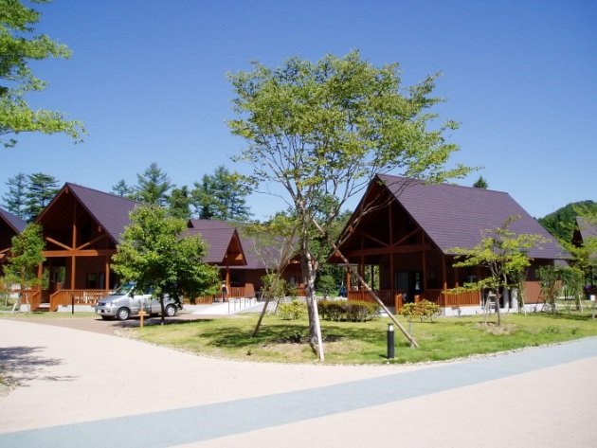



第３回「宮城みちのく公園オープン」ディスクゴルフトーナメント
大会要項

■大会規模 日本ディスクゴルフ協会公認 エリアブロックトーナメント（ＡＢＴ－Ｂ）
■日 程 令和２年３月２１日（土）～２２日（日）２日間
※２０日（金）９時３０分より前日公式練習開始
■会 場 国営みちのく杜の湖畔公園北地区エコキャンプみちのく集会棟（本部・受付・
表彰等）、エコキャンプみちのく場内特設１８ホール
■主催等
主催：みちのく公園管理センター
共催：東北国営公園事務所、宮城県ディスクゴルフ協会
協力：岩手県ディスクゴルフ協会、みちのく公園ディスクゴルフボランティア
公認：日本ディスクゴルフ協会、PDGA
■開催内容
◆募集人数
プロ部門、アマチュア部門の合計で７２名
●プロ部門
オープン（OP） ：年齢性別不問
レディース（PL） ：年齢不問、女性のみ
マスター（PM）（PML） ：40歳以上、男女別
グランドマスター（PGM） ：50歳以上、男女不問
シニアグランドマスター（PSGM） ：60歳以上、男女不問
●アマチュア部門
アドバンスオープン（AD） ：年齢性別不問
アドバンスレディス（ADL） ：年齢不問、女性のみ
マスター （AM）（AML） ：40歳以上、男女別
グランドマスター （AGM）（AGML） ：50歳以上、男女別
シニアグランドマスター（ASGM）（ASGML） ：60歳以上、男女別
レジェンド（ALG）（ALGL） ：70歳以上、男女別
ジュニアＵ10（U10）（U10L） ：10歳以下、男女別
ジュニアＵ13（U13）（U13L） ：13歳以下、男女別
ジュニアＵ16（U16）（U16L） ：16歳以下、男女別
ジュニアＵ19（U19）（U19L） ：19歳以下、男女別
●各クラス共に3名以上で成立。2名以下の場合以下のように統合エントリーとします。
プロ部門：ＯＰ ← PM ← PGM ← PSGM
： Ｌ ← PML
アマ部門：ＯＰ U10→U13→U16→U19→AD←AM←AGM←ASGM←ALG
：Ｌ U10L→U13L→U16L→U19L→ADL←AML←AGML←ASGML←ALGL
■競技内容
●プロ部門 ２日間（２ＤＡＹ）
・予選ラウンド：18Ｈ×3ラウンド＝54Ｈ
・準決勝ラウンド：6Ｈ
（準決勝進出人数はプレーヤーズミーティングでアナウンスをする。）
・決勝ラウンド：6Ｈ（各部門上位4位タイまでが進出）
●アマチュア部門 ２日間（２ＤＡＹ）
・予選ラウンド：18Ｈ×3ラウンド＝54Ｈ
・準決勝ラウンド：6Ｈ
（準決勝進出人数はプレーヤーズミーティングでアナウンスをする。）
・決勝ラウンド：6Ｈ（各部門上位4位タイまでが進出）
◆使用ディスク
ＰＤＧＡ及びＪＰＤＧＡ公認のディスク（ＦＲＥＥ）
■表彰

プロ ※ | 人数 | 8名以上 | 6～7名 | 4～5名 | 3名
プロ ※ | 表彰 | 1位～4位 | 1位～3位 | 1位～2位 | 1位のみ
アマチュア | 人数 | 6名以上 |  | 4～5名 | 3名
アマチュア | 表彰 | 1位～3位 |  | 1位～2位 | 1位のみ
※プロ部門上位には副賞があります。
■ルール
●最新のＪＰＤＧＡルールを適用。
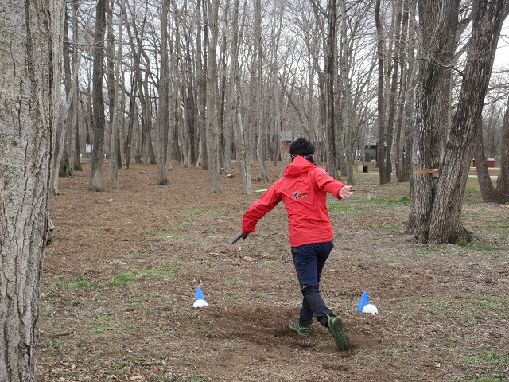
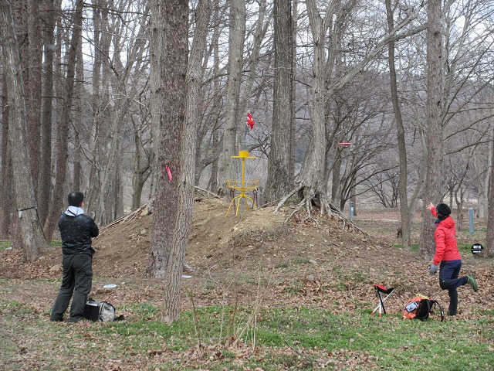
ローカルルールについてはプレーヤーズミーティングにて説明。

■トーナメントスケジュール
●３月２０日（金・祝）
9：30 公園開園 公式練習開始（エコキャンプみちのく特設１８ホール）
14：00～18：00 コテージ宿泊者チェックイン
17：00 公園閉園 公式練習終了（本部は17：30で閉じます）

●３月２１日（土）
9：15 公園開園(北地区のみ)エコキャンプみちのく管理センターで受付開始
10：00 集会棟に移動して開会式及びプレーヤーズミーティング、記念撮影
10：45～12：45 全部門予選第１ラウンド（18Ｈ）
12：45～13：45 昼食
14：00～16：00 全部門予選第２ラウンド（18Ｈ）
16：00 競技終了
コテージ宿泊者チェックイン開始
17：30～19：00 プレーヤーズパーティー（エコキャンプみちのく集会棟）
20：00 コテージ宿泊者以外公園退園
●３月２２日（日）
8：00～9：00 コテージ宿泊者朝食
9：30 公園開園 エコキャンプみちのく集会棟にて受付開始
9：30～10：00 コテージ宿泊者チェックアウト
10：10～12：10 全部門予選第３ラウンド（18Ｈ）
12：10～13：10 昼食
13：30～14：20 プロ・アマチュア部門準決勝ラウンド（6Ｈ）
14：40～15：40 プロ・アマチュア部門決勝ラウンド（6Ｈ）
16：10 閉会式、表彰式

◆参加人数、天候、進行状況等の理由によりスケジュールが変更になる場合がありますの
で予めご了承ください。
◆交通 山形自動車道 宮城川崎ＩＣより10分（約5ｋｍ）
ＪＲ仙台駅 レンタカー又はタクシーで43分（約30ｋｍ）
仙台空港 仙台空港アクセス線でＪＲ仙台駅まで約17分
※路線バスは仙台駅から公園南地区までで北地区には行けません。(徒歩約4ｋｍ）
◆宿泊 エコキャンプみちのく６、８人用コテージ（風呂付）に宿泊が可能です。希望者
は、大会前日の３月２０日（金）、当日２１日（土）の２日間の宿泊に限り事前予
約制で受付を行います。（２０日の宿泊は夕食、朝食はなし）また、近隣の宿泊施
設をご利用の方は、秋保温泉（車で20分・14ｋｍ）、青根温泉（車で23分・
17ｋｍ）、ＪＲ仙台駅周辺（車で43分・30ｋｍ）を各自でご予約をお願いします。
卒業旅行等のシーズンのため、早めの予約をお勧めします。
◆昼食 ２１日・２２日の昼食（簡易バイキング）は事前予約により準備可能です。また、
無料のお湯、お茶の準備及び清涼飲料自動販売機は利用可能です。なお、会場周
辺にはコンビニ（ファミリーマート：約3.3ｋｍ・車で7分）があります。
■大会参加費（事前振込が必要な物）
●プロ部門 ６，０００円（非会員１０，０００円）
●アマチュア部門 ５，０００円（非会員９，０００円）
●ジュニア部門 ４，０００円（非会員４，０００円）
※ＪＰＤＧＡ会員以外の方はカッコ内料金となります。
■エコキャンプみちのくコテージ宿泊、食事、プレーヤーズパーティー希望者
●コテージ宿泊希望者
（１）６、８人用コテージ相部屋料金 部屋割りは事務局で指定 先着順 ５棟
（６人１室４棟、８人１室１棟）
※先着順とし、定員３２名になり次第予約終了します。
【１泊１人分の特別料金（室料・施設利用料・消費税含む）】
大人３，１００円、小人２，７２０円
（２）６、８人用コテージ貸切料金（１泊の料金、消費税含む）
１棟室料 ６人用１５，７５０円、８人用２０，９５０円 各１名から宿泊可。
別に施設利用料として、宿泊者１名あたり、大人３１０円、小人１２０円が必要。
先着順 ４棟（６人用３棟、８人用１棟）

※ コテージ装備品：ベッド、布団、シーツ、枕カバー、キッチン、ガスレンジ、温泉
風呂、トイレ、洗面所、暖房、冷蔵庫、電子レンジ、やかん、テレビ。
※ 装備のない物：食器、調理器具、歯ブラシセット、シャンプー、ボディーソープ、
タオルはありません。
※ コテージ以外のテントサイトは水道管凍結のため使用できません。
●食事希望者 22日朝食バイキング 800円、21日・22日昼食バイキング800円
●プレーヤーズパーティー（23日夜：エコキャンプみちのく集会棟）
１人 ４，０００円（アルコール飲み放題。持ち込み大歓迎）
未成年 ２，０００円
■その他料金（支払いが必要な入園料金・駐車料金）
【コテージ宿泊がない場合】入園日毎に、入園料金、駐車料金を北地区料金ブースで現
金でお支払いください。
【コテージ宿泊する場合】入園日初日に、宿泊日数分の入園料金、駐車料金を、２日又
は３日分まとめて北地区料金ブースでお支払いください。
●1日分 公園入園料金（参加者２０名以上と想定し団体料金を適用）
大人（15歳以上） ２９０円、 シルバー（65歳以上）２１０円
小人（小・中学生） 無料
●1日分 公園駐車料金
１台 ３１０円
■気温等
３月下旬のみちのく公園周辺の気温は最高気温５～１２℃、最低気温－２～３℃が予
想され、コース上に残雪が残る場合もありますので暖かい装備でお越しください。ま
た、乗用車でお越しになる場合は、途中の高速道路で降雪の恐れもありますので滑り
止めの準備をお勧めします。
■ペット同伴の場合
ペット同伴の場合は、日中のみペットサイトでのご利用となります。コテージ、建物
内への同伴はご遠慮願います。
■大会申込み方法
大会の申し込みは、みちのく公園ホームページ内のエントリーフォームに必要事項を
ご記入の上、Ｅメール、郵便にて下記大会事務局までお申込みください。参加料等は銀
行振込にてお願いします。振込手数料は各自でご負担ください。
なお、エコキャンプみちのくの宿泊、食事の申込みは別にエコキャンプみちのくへお
申込みください。
①エントリーフォーム入手先 （http://www.michinoku-park.info)
（http://www.jpdga.jp）
②メール送信先 miyagi.diskgolf@gmail.com
③郵便 〒989-1505 宮城県柴田郡川崎町大字小野字二本松53-9
みちのく公園管理センター 企画運営課
④振込先 １．株式会社七十七銀行 丸森支店 店コード：806 口座番号：普通 5002065
フリガナ：ミヤギケンディスクゴルフキョウカイ カイチョウ ホシ リョウイチ
名 前：宮城県ディスクゴルフ協会 会長 星 良市
２．株式会社ゆうちょ銀行 記号：18120 口座番号：37212051
フリガナ：ミヤギケンディスクゴルフキョウカイ カイチョウ ホシ リョウイチ
名 前：宮城県ディスクゴルフ協会 会長 星 良市
■申込み締切
●令和２年３月６日（金）必着
●エントリーフォームと参加料入金の両方の締切となります。
●レイトエントリー（締切終了後の申込み）が可能かどうかは事務局へ問い合わせくだ
さい。レイトエントリーが可能であっても加算はありません。ただし、プレーヤーズ
キットの手配が間に合わない場合があります。
●締め切り後の登録部門の変更、取り消し、返金はできません。
●各部門、クラスの成立は３月１０日（火）といたします。
●締切日前に定員に達した場合はその時点で締切とします。なお、大会前日の４週間前
（２月２１日（金））までに定員に達した場合はＪＰＤＧＡ公式戦優先出場資格を適用い
たします。それ以降は、エントリー確認順にウェイティングリストの登録し、キャン
セルが出た場合に個人宛に連絡いたします。

■事務局連絡先
【ルール、競技、部門等トーナメントに関する事】
宮城県ディスクゴルフ協会 トーナメントディレクター
（電話）０９０－１４９１－３４８３
（担当）阿部 (facebook) www.facebook.com/宮城県ディスクゴルフ協会
（Ｅ-mail) miyagi.diskgolf@gmail.com

【宿泊、食事に関する事】
エコキャンプみちのく オートキャンプ場
（住所）宮城県柴田郡川崎町大字川内字向原254（国営みちのく杜の湖畔公園内北地区）
（ＦＡＸ）０２２４－８４－６６０１
（メール）tsutomu-magome@prfj.or.jp
※キャンプ場予約電話集中時期のため電話でのお問い合わせはお受けしておりません。
お急ぎの場合はみちのく公園管理センターまでお問い合わせください。
（担当）馬込、平間
（ＵＲＬ）http://www.michinoku-park.info/camp/

【公園、アクセス、その他に関する事】
みちのく公園管理センター
（住所）宮城県柴田郡川崎町大字小野字二本松53-9
（電話） ０２２４－８４－５９９１ （ＦＡＸ）０２２４－８４－５９９２
（担当）企画運営課 担当 合田

第３回「宮城みちのく公園オープン」エントリーフォーム 2020年 月 日
フリガナ |  |  |  |  |  |  |  |  |  |  | ＪＰＤＧＡ♯
氏 名 |  |  |  |  |  |  |  |  |  |  | ＰＤＧＡ♯
生年月日 |  |  | 年 月 日（ 歳） |  |  |  |  | □男 □女 |  |  | ＴＥＬ
住所＆連絡先 |  |  | 〒： |  |  |  |  |  |  |  | ＦＡＸ
 |  |  | 住所： |  |  |  |  |  |  |  | 携帯
 |  |  |  |  |  |  |  |  |  |  | メール
◆参加部門にチェック(✔）又は黒塗り（■）してください。
プロ | オープン |  |  | □オープン □マスター □グランドマスター □シニアグランドマスター
プロ | レディース |  |  | □レディース □マスター
アマ | オープン |  |  | □アドバンス □マスター □グランドマスター □シニアグランドマスター □レジェンド
アマ | レディース |  |  | □レディース □マスター □グランドマスター □シニアグランドマスター □レジェンド
ジュニア | 男女別クラスの希望 □希望する □希望しない □Ｕ10 □Ｕ13 □Ｕ16 □Ｕ19
支払項目 |  |  |  | 部門 |  | 会員 |  |  |  | 非会員 |  |  | 金 額
参加料 |  |  |  | プロ部門 |  | □6,000円 |  |  |  | □10,000円 |  |  | ￥
 |  |  |  | アマチュア部門 |  | □5,000円 |  |  |  | □9,000円 |  |  | ￥
 |  |  |  | ジュニア部門 |  | □4,000円 |  |  |  | □4,000円 |  |  | ￥
支払入金日（予定日） |  |  |  | 月 日付 |  | 振込合計金額￥
交通手段 |  | □自家用車 |  |  | □レンタカー |  | □タクシー |  | □路線バス（下車後徒歩1.5ｋｍ |  |  |  | □その他
誓 約 書
私は第3回宮城みちのく公園オープンディスクゴルフトーナメント「以下大会という」への参加にあたり、下記の事を誓約いたします。
①私は大会主催者による全ての大会規約、規則、指示に従うことに同意します。
②私は大会において、インターネット、テレビ、ラジオ、新聞、雑誌等が私を撮影、取材しそれをディスクゴルフ及び大会の報道目的
で放送（生中継を含む）又は掲載することに同意します。
③私は私個人の所有品及び競技用具の管理についての一切の責任を持ち、大会主催者に対しての紛失破損等の責任を一切問いません。
④私は大会期間中に発生した事故等の責任を一切大会主催者に問いません。
⑤私は気象状態の悪化及び競技環境不良等により、競技日程あるいは競技内容に変更があっても異議を申しません。また、大会が成立
した場合、参加料の返還を請求しません。
⑥私は締め切り後にこの大会に関する事前振込金の全ての返金の要求はいたしません。
署名 印 (印はメールの場合は不要）
※申し込み先
①メール （Ｅ-mail) miyagi.diskgolf@gmail.com
②郵便 〒989-1505 宮城県柴田郡川崎町大字小野字二本松53-9
みちのく公園管理センター 企画運営課 合田

エコキャンプ みちのく宿泊・食事 事前申込書
食事予約 | □21日(土) 昼食800円 |  | ￥
食事予約 | □21日夕食パーティー参加 □大人 4,000円  □未成年 2,000円 |  | ￥
食事予約 | □22日(日) 朝食800円 □25日(日) 昼食800円 |  | ￥
コテージ宿泊予約 | □20日(金）前泊 | 相部屋１人 大人3,100円 小人2,720円  （６名１室４棟、８名１室１棟 部屋割りは事務局で指定。多少の同室希望は可能なので要問合せ） | ￥
コテージ宿泊予約 | □20日(金）前泊 | 個室貸切６人用１棟15,750円  ８人用１棟20,950円  別に宿泊者１名あたり大人１人310円、  小人１人120円  （１名でも可。大人料金等を人数分加算。  ６名用３棟、８名用１棟） | ￥
コテージ宿泊予約 | □21日(土） | 相部屋１人 大人3,100円 小人2,720円  （６名１室４棟、８名１室１棟 部屋割りは事務局で指定。多少の同室希望は可能なので要問合せ） | ￥
コテージ宿泊予約 | □21日(土） | 個室貸切６人用１棟15,750円  ８人用１棟20,950円  別に宿泊者１名あたり大人１人310円、  小人１人120円  （１名でも可。大人料金等を人数分加算。  ６名用３棟、８名用１棟） | ￥
合 計 ￥
※ 食泊・食事の支払は、チェックイン当日又はプレー初日に、エコキャンプ管理センターフロントで
現金で支払いをお願いします。
※申し込み先 エコキャンプみちのく
①メール tsutomu-magome@prfj.or.jp
②ＦＡＸ ０２２４－８４－６６０１
③郵便 〒989-1503 宮城県柴田郡川崎町大字川内字向原254 エコキャンプみちのく
（担当）馬込、平間
（ＵＲＬ）http://www.michinoku-park.info/camp/

